Отчет по лабораторной работе №8

Модель конкуренции двух фирм

Ширяев Кирилл Владимирович

Содержание

# Цель работы

Ознакомиться с моделью “Конкуренция двух фирм” и построить графики по этой модели.

# Задание

Вариант 39

Построить график конкуренции двух фирм, для двух случаев:  
1.

$$\frac{dM_{1}}{dθ}=M_{1}−\frac{b}{c_{1}}M_{1}M_{2}−\frac{a_{1}}{c_{1}}M_{1}^{2}$$

$$\frac{dM_{2}}{dθ}=\frac{c_{2}}{c_{1}}M_{2}−\frac{b}{c_{1}}M_{1}M_{2}−\frac{a_{2}}{c_{1}}M_{2}^{2}$$

где $a_{1}=\frac{p_{cr}}{τ_{1}^{2}{\tilde{p}}_{1}^{2}Nq}$, $a_{2}=\frac{p_{cr}}{τ_{2}^{2}{\tilde{p}}_{2}^{2}Nq}$, $b=\frac{p_{cr}}{τ_{1}^{2}{\tilde{p}}_{1}^{2}τ_{2}^{2}{\tilde{p}}_{2}^{2}Nq}$, $c_{1}=\frac{p_{cr}−{\tilde{p}}_{1}}{τ_{1}{\tilde{p}}_{1}}$, $c_{2}=\frac{p_{cr}−{\tilde{p}}_{2}}{τ_{2}{\tilde{p}}_{2}}$  
Также введена нормировка $t=c_{1}θ$  
2.

$$\frac{dM_{1}}{dθ}=M_{1}−\frac{b}{c_{1}}M_{1}M_{2}−\frac{a_{1}}{c_{1}}M_{1}^{2}$$

$$\frac{dM_{2}}{dθ}=\frac{c_{2}}{c_{1}}M_{2}−(\frac{b}{c_{1}}+0,00093)M_{1}M_{2}−\frac{a_{2}}{c_{1}}M_{2}^{2}$$

При следующих начальных условиях: $M_{0}^{1}=3.3,M_{0}^{2}=2.3,p_{cr}=22,N=33,q=1,τ_{1}=22,τ_{2}=11,{\tilde{p}}_{1}=6.6,{\tilde{p}}_{2}=11.1$.

# Теоретическая справка

## Случай 1

Рассмотрим две фирмы, производящие взаимозаменяемые товары одинакового качества и находящиеся в одной рыночной нише. Последнее означает, что у потребителей в этой нише нет априорных предпочтений, и они приобретут тот или иной товар, не обращая внимания на знак фирмы.

В этом случае, на рынке устанавливается единая цена, которая определяется балансом суммарного предложения и спроса. Иными словами, в рамках нашей модели конкурентная борьба ведётся только рыночными методами. То есть, конкуренты могут влиять на противника путем изменения параметров своего производства: себестоимость, время цикла, но не могут прямо вмешиваться в ситуацию на рынке («назначать» цену или влиять на потребителей каким-либо иным способом.)

Уравнения динамики оборотных средств запишем по аналогии с (2) в виде

$$\frac{dM_{1}}{dt}=−\frac{M_{1}}{τ_{1}}+N_{1}q(1−\frac{p}{p_{cr}})p−κ_{1}$$

$$\frac{dM_{2}}{dt}=−\frac{M_{2}}{τ_{2}}+N_{2}q(1−\frac{p}{p_{cr}})p−κ_{2}$$

$$(10)$$

где использованы те же обозначения, а индексы 1 и 2 относятся к первой и второй фирме, соответственно. Величины $N1$ и $N2$– числа потребителей, приобретших товар первой и второй фирмы.

Учтем, что товарный баланс устанавливается быстро, то есть произведенный каждой фирмой товар не накапливается, а реализуется по цене $p$.

Тогда

$$\frac{M_{1}}{τ_{1}{\tilde{p}}_{1}}=N_{1}q(1−\frac{p}{p_{cr}})$$

$$\frac{M_{2}}{τ_{2}{\tilde{p}}_{2}}=N_{2}q(1−\frac{p}{p_{cr}})$$

$$(11)$$

где ${\tilde{p}}_{1}$ и ${\tilde{p}}_{2}$– себестоимости товаров в первой и второй фирме.

С учетом (10) представим (11) в виде

$$\frac{dM_{1}}{dt}=−\frac{M_{1}}{τ_{1}}(1−\frac{p}{{\tilde{p}}_{1}})−κ_{1}$$

$$\frac{dM_{2}}{dt}=−\frac{M_{2}}{τ_{2}}(1−\frac{p}{{\tilde{p}}_{2}})−κ_{1}$$

$$(12)$$

Уравнение для цены, по аналогии с (3),

$$\frac{dp}{dt}=−γ(\frac{M_{1}}{τ_{1}{\tilde{p}}_{1}}+\frac{M_{2}}{τ_{2}{\tilde{p}}_{2}}−Nq(1−\frac{p}{p_{cr}})) (13)$$

Считая, как и выше, что ценовое равновесие устанавливается быстро, получим:

$$p=p_{cr}(1−\frac{1}{Nq}(\frac{M_{1}}{τ_{1}{\tilde{p}}_{1}}+\frac{M_{2}}{τ_{2}{\tilde{p}}_{2}})) (14)$$

Подставив (14) в (12) имеем:

$$\frac{dM_{1}}{dt}=c_{1}M_{1}−bM_{1}M_{2}−a_{1}M_{1}^{2}−κ_{1}$$

$$\frac{dM_{2}}{dt}=c_{2}M_{2}−bM_{1}M_{2}−a_{2}M_{2}^{2}−κ_{2}$$

$$(15)$$

где $a_{1}=\frac{p_{cr}}{τ_{1}^{2}{\tilde{p_{1}}}^{2}Nq}$, $a_{2}=\frac{p_{cr}}{τ_{2}^{2}{\tilde{p_{2}}}^{2}Nq}$, $b=\frac{p_{cr}}{τ_{1}^{2}{\tilde{p_{1}}}^{2}τ_{2}^{2}{\tilde{p_{2}}}^{2}Nq}$, $c_{1}=\frac{p_{cr}−\tilde{p_{1}}}{τ_{1}\tilde{p_{1}}}$, $c_{2}=\frac{p_{cr}−\tilde{p_{2}}}{τ_{2}\tilde{p_{2}}} (16)$

Исследуем систему (15) в случае, когда постоянные издержки ($κ_{1},κ_{2}$) пренебрежимо малы. И введем нормировку $t=c_{1}θ$. Получим следующую систему:

$$\frac{dM_{1}}{dθ}=M_{1}−\frac{b}{c_{1}}M_{1}M_{2}−\frac{a_{1}}{c_{1}}M_{1}^{2}$$

$$\frac{dM_{2}}{dθ}=\frac{c_{2}}{c_{1}}M_{2}−\frac{b}{c_{1}}M_{1}M_{2}−\frac{a_{2}}{c_{1}}M_{2}^{2}$$

$$(17)$$

## Случай 2

Рассмотрим модель, когда, помимо экономического фактора влияния (изменение себестоимости, производственного цикла, использование кредита и т.п.), используются еще и социально-психологические факторы – формирование общественного предпочтения одного товара другому, не зависимо от их качества и цены. В этом случае взаимодействие двух фирм будет зависеть друг от друга, соответственно коэффициент перед $M_{1}M_{2}$ будет отличаться.

Например,

$$\frac{dM_{1}}{dθ}=M_{1}−(\frac{b}{c_{1}}+0.002)M_{1}M_{2}−\frac{a_{1}}{c_{1}}M_{1}^{2}$$

$$\frac{dM_{2}}{dθ}=\frac{c_{2}}{c_{1}}M_{2}−\frac{b}{c_{1}}M_{1}M_{2}−\frac{a_{2}}{c_{1}}M_{2}^{2}$$

# Выполнение лабораторной работы

## Библиотеки

Подключаю все необходимые библиотеки

import numpy as np  
import matplotlib.pyplot as plt  
from scipy.integrate import odeint

## Случай №1

### Значения

Ввод значений из своего варианта для первого случая (39 вариант)

M0_1 = 3.3  
M0_2 = 2.3  
p_cr = 22  
N = 33  
q = 1  
tau1 = 22  
tau2 = 11  
p1 = 6.6  
p2 = 11.1  
a1 = p_cr/(tau1*tau1*p1*p1*N*q);  
a2 = p_cr/(tau2*tau2*p2*p2*N*q);  
b = p_cr/(tau1*tau1*tau2*tau2*p1*p1*p2*p2*N*q);  
c1 = (p_cr-p1)/(tau1*p1);  
c2 = (p_cr-p2)/(tau2*p2);  
  
  
v = [M0_1,M0_2]  
t = np.arange(0,30,0.01)

### Решение системы

def f1(v,t):  
 dM_1 = v[0] - (b/c1)*v[0]*v[1] - (a1/c1)*v[0]*v[0]  
 dM_2 = (c2/c1)*v[1] - (b/c1)*v[0]*v[1] - (a2/c1)*v[1]*v[1]  
 return [dM_1,dM_2]  
  
res = odeint(f1,v,t)

### Вывод графика

Вывод графика конкуренции двух фирм(рис. @fig:001).

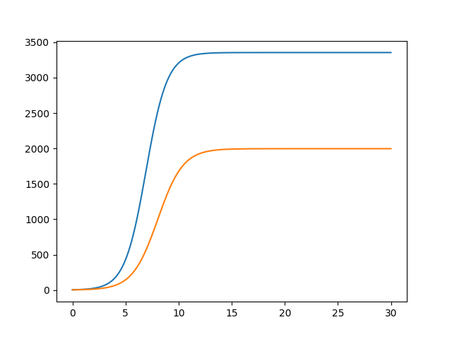

Вывод графика №1

## Случай №2

### Решение системы

def f2(v,t):  
 dM_1 = v[0] - (b / c1) * v[0] * v[1] - (a1 / c1) * v[0] * v[0]  
 dM_2 = (c2 / c1) * v[1] - (b/c1 + 0.00093) * v[0] * v[1] - (a2 / c1) * v[1] * v[1]  
 return [dM_1, dM_2]  
  
res2 = odeint(f2,v,t)

### Вывод графика

Вывод графика конкуренции двух(рис. @fig:002).

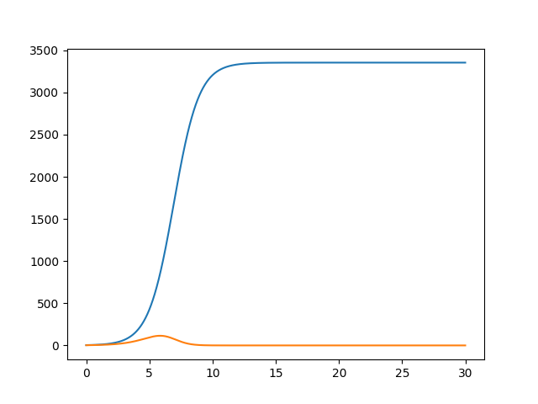

Вывод графика №2

# Выводы

Я ознакомился с моделью “Конкуренция двух фирм” и построил графики по этой модели.